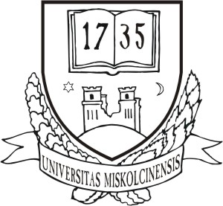 | MISKOLCI EGYETEM  GÉPÉSZMÉRNÖKI ÉS INFORMATIKAI KAR

TUDOMÁNYOS DIÁKKÖRI DOLGOZAT

A tehetséges útitárs

Tóth Viktor
IV. éves gépészmérnök hallgató

Konzulens:
Dr. Tolnai Mátyás DSc (PhD, CSc)
egyetemi docens
Alkalmazások Tanszéke

Miskolc, 2007

